**FORMACIÓN GUÍA MONTESSORI PRIMARIA 6-12 AÑOS**



**100% ONLINE**

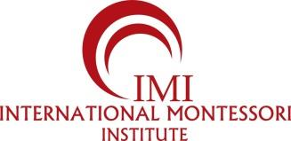

***“* Live the method ”**

**Presentación**

Desde IMI queremos proponer una innovadora formación completamente online para poder conciliar el deseo de formarse con la vida familiar y laboral. Las nuevas tecnologías nos permiten ahora disfrutar de este formato flexible manteniendo un alto nivel de

calidad.

La educación Montessori es una propuesta pedagógica con bases profundamente científicas y amplio reconocimiento internacional por su perfil innovador, que ayuda a los/las niños/as en su desarrollo holístico: mente, cuerpo y emociones.

Al tratarse de un método científico basado en la observación sistemática de la naturaleza real de los niños y niñas, se adecúa a las necesidades específicas de cada etapa de desarrollo de la persona.

El método Montessori se puede resumir en unas palabras: dejar al niño ser lo que es. Y ayudarle a crecer a partir de él.

**La Dra. Maria Montessori**

Maria Montessori, pedagoga italiana (1870-1952), renovó la enseñanza desarrollando el método Montessori. Inició su tarea educativa con niños/as de 3 a 6 años, pero después la extendió a niños de 6 a 12 años. Los cinco principios básicos de Maria Montessori son: autonomía, independencia, iniciativa, capacidad de elegir, desarrollo de la voluntad y autodisciplina.

Desde la apertura de su primera escuela en Roma, en 1907, la educación Montessori se ha extendido hasta tal punto que en la actualidad hay más de 22.000 colegios Montessori por todo el mundo. Maria Montessori transformó la educación creando unos materiales que favorecieron el aprendizaje y se centraron en la idea de que si algo tenía que cambiar debía ser la escuela, no el niño.

International Montessori Institute (IMI) imparte los principios y la práctica de la educación Montessori para las diversas edades desde una perspectiva montessoriana clásica con el objetivo de contribuir, con una propuesta pedagógica global, a la calidad de la educación y trato a los/las niños/as.

**Formación de alta calidad y rigurosidad**

Aprovechando la flexibilidad de las nuevas tecnologías, IMI ha diseñado una formación de alta calidad y rigurosidad que permite, por primera vez, un formato completamente online para poder conciliar el deseo de formarse con la vida familiar y laboral.

Esta propuesta pedagógica está centrada en el/la niño/a y abarca tres elementos: el ambiente preparado, el material y el adulto. Una de sus principales características es tomar en cuenta la individualidad de cada niño/a y seguir sus intereses.

En este curso IMI ofrece una formación de guías Montessori de primaria (de 6 a 12 años), dada la importancia del desarrollo del niño en esta etapa de edad, en la que se consolidan las habilidades adquiridas y la profundización en la cultura y el entendimiento del mundo.

**Nuestros/as Formadores/as**

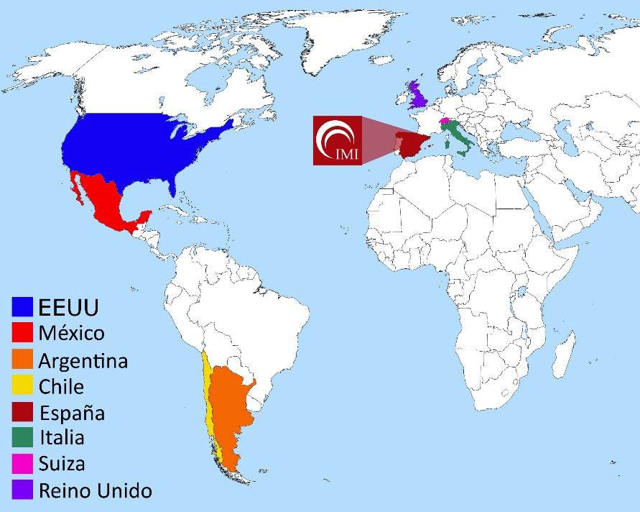

International Montessori Institute (IMI) es un centro de formación Montessori con un objetivo claro: ofrecer una formación Montessori clásica y rigurosa basándose en las fuentes originales de la Dra. Maria Montessori y adaptados a la necesidades educativas actuales.

La Dra. Maria Montessori fundó tanto la Opera Nazionale Montessori (ONM, Roma) como la Association Montessori Internationale (AMI, Ámsterdam), siendo ambas las continuadoras de su trabajo durante este último siglo.

Miembros de ambas asociaciones trabajaron conjuntamente con la Dra. Montessori, aprendiendo directamente de ella y desarrollando el método Montessori en Italia, los Países Bajos y muchos otros países del mundo.

El objetivo de IMI es juntar estas dos tradiciones formativas para reunir ambos conocimientos en un solo centro, ofrecer una formación que esté firmemente conectada con el legado de la Dra. Montessori y abra, al mismo tiempo, un enriquecedor diálogo entre la tradición italiana y la anglosajona.

Nuestro equipo de formadores/as ha sido seleccionado por su dilatada experiencia internacional en aulas Montessori, tanto en escuelas privadas como públicas, con el objetivo de transmitir toda la riqueza del método Montessori en diferentes ámbitos sociales.

**Adela Vizcaíno**

Dirección Pedagógica

Adela Vizcaíno empezó su trayectoria montessoriana en las conferencias de la Sra. María Antonietta Paolini en el Centro de Formación Montessori AMI en Perugia (Italia). Poco después, obtuvo la licenciatura en Ciencias de la Educación. Después de una larga experiencia en “Casa de Niños” en México, exploró en profundidad la etapa de los 6 a los 12 años bajo la perspectiva AMI Dallas y la ha puesto en práctica desde entonces. Su profundo entendimiento del niño y su amplia perspectiva del Método Montessori es un inestimable enriquecimiento para nuestro centro de formación.

**Bernardita Jensen**

Formadora

Bernardita Jensen es licenciada en Educación por la Pontificia Universidad Católica de Chile. Es Guía Montessori de 6 a 12 años, especializada en la edad de 12 a 18 años, formada en el Houston Montessori Center. Fundadora del colegio Rayén Mahuida Montessori, participó en la formación del colegio Huelquén Montessori. Rectora y fundadora del colegio Pucalán Montessori desde hace 17 años y directora de la Escuela de Educación Pucalán. Poseedora del título de Miembro del Directorio de la Fundación Montessori Pucalán Chile. Es, además, coach ontológico formada por el programa Montessori Model United Nation, programa que lidera en Chile y con un postítulo en psicoterapia y meditación por la Universidad Alberto Hurtado Chile.

**Verónica del Carmen Montdragón**

Formadora

Verónica del Carmen Montdragón es Guía Montessori 3-6 años, titulación que logró en Asociación Montessori Internacional (Perugia, Italia). También obtuvo el título de Guía del taller de 6 a 12 años en el Centro de desarrollo humano y Educación Montessori S.C.

**Corina Allende**

Formadora

Corina Allende es Licenciada en Ciencia Política por la Universidad Católica de Córdoba, Argentina. Tiene un Máster en Educación, con especialización en Montessori, por Loyola University Maryland, Baltimore, Estados Unidos y un Máster en Ciencia Política, W.E.S, Estados Unidos. Es, además, Guia Montessori AMI 3-6 años, por el Montessori Institute of San Diego, California, Estados Unidos y Guía Asistente Infantil AMI 0-3 años, por el Montessori Institute of San Diego, California, Estados Unidos. También es Consultora en Educación y Administración de la Educación en escuelas privadas y públicas de México, Argentina y Estados Unidos. Actualmente, trabaja como conferencista en Educación Montessori para profesores, educadores y padres de familia en Argentina, México y Estados Unidos y como Head Teacher en nivel Kindergarten en la Keiller Leadership Academy, escuela pública Montessori en Estados Unidos.

**Elvia Alicia Medrano**

Formadora

Elvia Alicia Medrano es Guía Montessori AMI, primera generación (1973). En 1974 fundó la Escuela Montessori Mercedes Benet en Ciudad de México, de la que es Directora General hoy en día. Ha sido formadora en un curso para alumnas en la Ciudad de Cochabamba (Bolivia), organizado por el Consejo Interamericano Montessori, del cual fue representante Regional. Finalmente, dirige la Escuela para Padres de la Escuela Montessori Mercedes Benet desde hace 42 años.

**Anna Allerhand**

Formadora

Anna Allerhand ha tenido el privilegio de pasar su infancia y adolescencia en la escuela Montessori dirigida por María Clotilde Pini, colaboradora directa de la Dra. Maria Montessori. A partir de 1981, trabajó conjuntamente con Flaminia Guidi, alumna directa y heredera intelectual de la doctora, al mismo tiempo que acrecentaba su experiencia como profesora Montessori y directora de escuela. Hoy en día es considerada una de las formadoras Montessori más expertas.

**Susanna Castellett**

Formadora

Susanna Castellett ha dedicado su vida entera a la “Casa de Niños” en la tradición Montessori más pura. Habiendo estudiado bajo la dirección de Maria Teresa Marchetti, alumna directa y colaboradora de la Dra. Maria Montessori, en uno de los últimos cursos realizados por la doctora en Roma. Además, Marchetti ha formado un “Montessori Matura”, una rica experiencia cósmica de gran valor. Susanna Castellett, influenciada por ella, ha encarnado totalmente los valores Montessori de la confianza en el potencial del niño y ha llegado a ser una extraordinaria y apasionada formadora, convencida del poder de la educación.

**Annamaria Ceccacci**

Formadora especialista en el área de Filosofía y Matemáticas

Annamaria Ceccacci asistió a Casa dei Bambini en Roma, dirigida por Flaminia Guidi, a principios de los 60. Desde entonces, ha llegado a ser una de las herederas intelectuales de Flaminia Guidi y ha conseguido un entendimiento profundo de la etapa de los 6 a los 12 años. Trabajando incansablemente con niños durante más de 30 años, ha mantenido viva la pasión por “el secreto de la infancia” y ha logrado ser una formadora Montessori extraordinaria. Actualmente es formadora de la Opera Nazionale Montessori di Roma para la escuela Primaria (6-11), siguiendo el Método Montessori. Además, sigue trabajando en la experimentación en el desarrollo del área de las matemáticas en la Educación Montessori para el nivel de secundaria (11-14).

**Rosita Gallinella**

Formadora

Rosita Gallinella se inició en el mundo Montessori a través del Centro de Formación para Profesores Montessori, fundado en Roma en 1924 por la Dra. Maria Montessori. Desde entonces, ha trabajado durante más de 30 años en “Casa de Niños” y considera la clase Montessori como un espacio abierto para la experimentación educativa y continua y para la exploración de la Educación Montessori, con cualquier material que esté disponible.

**Graciela Heguy**

Formadora

Graciela Heguy es Licenciada en Educación artística infantil. Es, además, una especialista de “Casa de Niños” en arte y música. Ha fundado la “Casa de Niños” en Bariloche, para la comunidad indígena Mapuche. En 2015 abrió la primera Comunidad Infantil en la Patagonia, Argentina. También dirige un centro de capacitación e investigación educativa, llamado Innovar. Además, ha publicado diversos libros: “Educación musical en movimiento” y “Grandes obras para pequeños artistas”.

**Micaela Mecocci**

Formadora especialista en el área de Sensorial

Micaela Mecocci se inició en la Educación Montessori durante la infancia en la escuela dirigida por Maria Clotilde Pini, una colaboradora directa de la Dra. Maria Montessori. Después de años de docencia e investigación universitaria, regresó a Montessori a través de la formación AMI, donde consiguió el título de Guía Montessori 3-6 y 6-12. En la actualidad, está dirigiendo la “Casa de Niños” en Suiza, mientras continúa activamente su carrera en la investigación educativa.

**Muriel Palma Lömker**

Formadora

Muriel Palma se introdujo en la Educación Montessori estudiando en el Centro de Formación Montessori AMI de Bérgamo, bajo la dirección de la Sra.Baiba Krumins Grazzini. Mientras trabajaba en el nivel elemental en Suiza, recibió su grado AMI en “Casa de Niños”, junto con Lilian Bryan. Desde entonces, trabaja para volver a unir las tradiciones montessorianas italiana y anglosajona en nuestro país.

**Elide Maria Taviani**

Formadora

Elide Taviani tiene el privilegio de haber pasado su infancia en la escuela Montessori dirigida por Maria Clotilde Pini, una colaboradora directa de la Dra. Maria Montessori. Habiendo sido por mucho tiempo, guía y formadora Montessori y Miembro del Comité Ejecutivo de la ONM. Es considerada una renombrada experta en Educación Intercultural. Además, ha trabajado en proyectos de cooperación alrededor del mundo y ha expandido el concepto Montessori de la Educación y la Paz.

**Juan José Morales**

Formador

Juan José Morales Ruiz es Doctor en Ciencias de la Información por la Universitat Autònoma de Barcelona; Profesor Tutor Titular de Historia Contemporánea de la UNED; Miembro de la Asociación Montessori Española (AME) y de la Association Montessori Internationale (AMI). Posee el Children’s House Assistants Course Certificate of Completion, de AMI. Ha sido Director de Comunicación del Colegio Montessori de Zaragoza. Es coautor del libro: María Montessori, Madrid, Ed. Fundación Emmanuel Mounier, 2009. ISBN: 978-84-96611-51-1. Entre sus publicaciones sobre María Montessori destacamos el siguiente artículo publicado en la Universidad de Costa Rica: MORALES Ruiz, Juan José, “María Montessori y la Educación Cósmica”, en REHMLAC+, ISSN 1659-4223, Vol. 7, no. 2, Diciembre 2015 - Abril 2016/ 290-326.

**Elisa Dalla Vedova**

Formadora

Elisa Dalla estudió pedagogía Montessori en la Universidad de Roma con el CESMON (Centro di Studi Montessoriani) y el Centro Nascita Montessori; asociación que, desde los años 50, se especializa en estudiar al recién nacido en sus primeros años de vida. Convencida de sus excelentes propuestas, ha explorado y aplicado Montessori como “Madre de día”, maestra en “Nido” y como “mamá”.

**Diana Jimenez Celis**

Formadora

Diana Jimenez es Licenciada en Ciencias de la Educación y Educación Especial. Formadora Montessori de Primaria 6-12 años, Guía Montessori “Casa de Niños” 3-6 por AMI y Guía Montessori 6-12 años por AMS.

**Liliana Calvillo**

Formadora

Liliana Calvillo es diplomada en Magisterio Infantil. Además, es Guía “Casa de Niños” 3-6 por AMI (Mérida, México) y tiene en su bagaje más de 10 años de experiencia en un ambiente Montessori.

**Cristina Sanz Ferrero**

Formadora

Cristina Sanz es Licenciada en Filología Inglesa, PGCE, Entrenadora Certificada de Disciplina Positiva para Padres y Aula (CPDT), Guía Montessori 0 a 6, miembro fundador de Asociación Disciplina Positiva España (ADPE) y Creadora de Life Skills Escuela para la Vida.

**Diamoure Vegas Piña**

Formadora

Diamoure Vegas es Guía AMI “Casa de Niños” 3-6 en México. Diplomada en Educación Primaria y Licenciada en Psicología. Los más de 20 años de experiencia en aulas Montessori la convierten en una formadora brillante, capaz de aportar recursos de gran valor para nuestro centro. Su bagaje profesional, así como su trayectoria, hacen de ella una formadora excelente.

**Rosaura Rodriguez**

Formadora

Rosana Rodriguez es Diplomada en Magisterio Infantil y Guía AMI “Casa de Niños” 3-6 años, con más de 10 años de experiencia en un centro Montessori. Su amplio recorrido en Educación Montessori, la convierten en una magnífica formadora, perfectamente cualificada para transmitir sus extensos conocimientos a nuestros alumnos.

**Antonella Licatta**

Formadora

Antonella Licatta es Coordinadora de Servicios Sociales y Educativos, tiene el título de Guía Montessori 0-3 expedido por la Opera Nationale Montessori, es Guía Montessori di terra d’Otrento y formadora de Associazione Centro Formazione Lavor Orlus.

**Gemma Sala**

Formadora

Gemma Sala i Grau está Licenciada en Psicología Clínica y Organizacional (UB) y realizó estudios en la SVA de Nueva York. Es Coach certificada por ASESCO – Asociación Española de Coaching y por ICF – International Coach Federation -. Master Trainer con PNL. Trabaja en entornos nacionales e internacionales, en el ámbito educativo y empresarial, como experta en Neurociencias, Inteligencia Emocional, Comunicación, Liderazgo, Trabajo en Equipo, Gestión del Estrés, Coahing, PNL y Mindfulness. Tiene un programa en Neurocoaching -aplicación de las neurociencias al coaching- y de Neuroeducación - colaborando con el International Montessori Institute-. También colabora en el NeuroTrainingLab de la escuela de negocios EADA.

**Esther Vargas**

Formadora

Esther Vargas es Licenciada en Ciencias de la Educación. Es Guía AMI de “Casa de Niños” en Mérida (Yucatán). Dispone de 20 años de experiencia en aulas Montessori, los últimos quince trabajando en Comunidad Infantil 0-3 años (hasta la fecha). Su largo recorrido profesional la convierte en una magnífica formadora versada en Educación Montessori.

**Octavio Beltrán Santiago**

Músico y formador

Octavio Beltrán es compositor, instrumentista, docente e investigador musical. Licenciado en Composición en el Conservatorio de las Rosas, México y Diplomado en “Sistema Tort” y “Dalcroze”. Su dilatada experiencia como docente en entornos escolares y adultos lo cualifica sobradamente como formador. Actualmente está trabajando en el colegio Montessori Figueres-Palau y está cursando un máster en Educación Musical en la UAB. Además, es miembro de numerosos grupos musicales en un amplio espectro de estilos.

**Ana Maria Bianconi**

Formadora

Ana Maria Bianconi es formadora Montessori de Primaria, gran especialista en el área de matemáticas. Licenciada en Filosofía por La Sapienza (Roma), maestra de primaria y diplomada en Educación Montessori Primaria en la Opera Nazionale Montessori. Es poseedora de una amplia experiencia con niños y niñas de aulas de primaria y formación universitaria.

**Roser Boix Tomàs**

Formadora

Roser Boix se licenció en 1988 en Filosofía y Ciencias de la Educación por la Universitat de Barcelona (UB), doctora en esta misma universidad el año 1993. También tiene estudios de Derecho por la UOC. Es profesora titular del Departamento de Didáctica y Organización Escolar de la UB y fue, durante ocho años, vicedegana de la antigua Facultad de Formación del Profesorado. Actualmente, posee el cargo de degana de la nueva Facultat d’Educació, surgida de la fusión de las facultades de Formación del Profesorado y Pedagogía.



Esta interesante combinación de formadores/as convierte a IMI en un punto de encuentro montessoriano único en el mundo, en el que se genera un diálogo inter-montessoriano, que asegura la fidelidad a las ideas de la Dra. Maria Montessori.

**Destinatarios**



* Maestros de primaria
* Psicólogos
* Logopedas
* Pediatras
* Terapeutas
* Asistentes sociales
* Educadores
* Famílias Homeschooling
* Neurólogos
* Guía Montessori 3-6 años que deseen ampliar sus conocimientos como Guía Montessori 6-12 años.
* Todas las personas interesadas en una Pedagogía Activa.

**Estructura**

**Módulo Teórico**

En este módulo se estudia la teoría Montessori completa, enriquecida con contenidos de Didáctica Educativa y Neurociencia; donde cada asignatura es ofrecida por un/a formador/a especializado/a en las diversas áreas de estudio, realizando actividades de evaluación continuada que permite la adquisición sólida de los contenidos.

* Contexto histórico
* Filosofía I
* Filosofía II
* Didáctica Educativa
* El rol del adulto
* Ambiente preparado
* Validaciones científicas

**Módulo Práctico**

Todas las presentaciones de materiales y actividades Montessori son ofrecidas por formadores/as expertos/as en cada área Montessori. Además, se elaborarán paulatinamente los álbumes Montessori personales de cada estudiante en diálogo con los/las formadores/as. Los álbumes Montessori son una herramienta clásica de un buen maestro/a Montessori y le acompañan a lo largo de toda su vida profesional.

* Lenguaje
* Matemáticas
* Educación Cósmica
* Técnicas de Observación
* Arte
* Disciplina positiva
* Educación y Paz
* Repaso de las áreas curriculares

**Prácticas opcionales**

Se recomienda realizar prácticas no obligatorias de 40 horas a desarrollar a lo largo de la formación, aconsejando que se efectúen una vez adquiridos una base mínima de conocimientos previos. Una oportunidad de vivir la realidad de las aulas Montessori y entrenar diversas técnicas de observación.

**PLAN DE ESTUDIOS**

**La Práctica Montessori**

**Lenguaje**

* El lenguaje es la columna vertebral de la vida en comunidad y del aprendizaje.
* En la Educación Montessori el lenguaje está interrelacionado con todas las demás áreas de aprendizaje.
* Los materiales y las actividades Montessori del área del Lenguaje permiten ir descubriendo todas las facetas del lenguaje paso a paso y vivencialmente. La lectoescritura y la gramática se convierten así en una experiencia fascinante.

**Matemáticas**

* La Dra. Montessori recoge el concepto de la “mente matemática” de Blaise Pascal y lo transforma en una realidad didáctica.
* Materiales concretos que acompañan el proceso natural de la mente hacia la abstracción matemática.
* Todo el currículum matemático oficial desde una perspectiva experiencial.

***“La mente humana es matemática por naturaleza”***

*Blaise Pascal*

**Educación Cósmica**

* La historia, la geografía, la biología: ofrecer a los niños y niñas el universo entero a través de experiencias científicas significativas e historias fascinantes de la realidad.
* Fomentar la curiosidad de los niños y niñas hacia el mundo natural y cultural que les rodea.
* La admiración profunda por el conjunto de la humanidad y por la inteligencia de la naturaleza como base de la educación por la paz.

***“Estamos interesados no tanto en la ciencia sino en los intereses de la cultura y la raza humana que tiene una sola nación: el mundo”***

*Dra. Maria Montessori*

**Técnicas de Observación**

* La Educación Montessori ha sido desarrollada a partir de la observación científica de la naturaleza humana.
* La importancia de entrenar esta habilidad sobre la que se basa la gestión del aula en un ambiente preparado Montessori.

***“El conocimiento y el progreso se derivan de una observación exacta”***

Dra. Maria Montessori

**Metodología de aprendizaje:** Todas las áreas de la Práctica Montessori se enfocan desde una perspectiva práctica de profundo trabajo personal, asegurando de este modo la adquisición y comprensión de todas las herramientas necesarias para aplicar la educación Montessori en la vida y en las aulas.

Un proceso de aprendizaje acompañado por una evaluación continuada y la elaboración de los álbumes Montessori personales de cada estudiante. Los álbumes Montessori son una herramienta clásica de un buen maestro/a Montessori y le acompañan a lo largo de toda su vida profesional.

**La Teoría Montessori**

**Fundamentos de la Pedagogía Montessori**

* **Historia y vida de la Dra. Maria Montessori:** la fascinante historia de la Dra. Montessori y un método educativo que se extendió rápida y sólidamente por todo el mundo.
* Filosofía Montessori: unos amplios fundamentos teóricos enraizados en la observación científica de la naturaleza humana.

**Didáctica Educativa**

* **Modelos didácticos:** las implicaciones en la práctica de los distintos modelos.
* **Procesos y experiencias en innovación educativa:** cómo enriquecer las aulas infantiles a partir de un proceso de innovación constante.
* **Metodología de la observación:** una habilidad que permite gestionar un aula eficazmente y asegura el bienestar de los niños y niñas.
* **Diseño de Ambientes Preparados:** los espacios educativos y sus implicaciones en el aprendizaje.
* **Gestión del Aula:** cómo lograr que la gestión del aula apoye un desarrollo sano de niños y niñas.
* **Educación emocional en la escuela:** un aprendizaje sano sólo es posible en un ambiente físico y psíquico adecuado.

**La Ciencia de Educar**



* **Montessori, un método científico:** las investigaciones científicas de las últimas décadas validan los elementos característicos de la Educación Montessori.
* **Neurociencia aplicada a la educación:** esta nueva rama de la ciencia nos muestra las claves neuronales del aprendizaje y el camino hacia un aprendizaje eficaz y saludable.

**ELEMENTOS DE ESTUDIO**

Todos los módulos de este curso se enfocan desde una perspectiva práctica de exhaustivo trabajo personal, asegurando de este modo la adquisición y comprensión de todas las herramientas necesarias para aplicar la educación Montessori desde el dominio y la comprensión profundos.

* **Álbumes:** es un instrumento personal que se debe elaborar durante cada módulo práctico, en el que se registran conocimientos adquiridos de todos y cada uno de los materiales y actividades, sus objetivos y modalidad de presentación al niño. Es una herramienta clásica de las/los maestras/os Montessori muy útil para la práctica diaria.
* **E-learning y soporte informático:** En el campus se obtendrá acceso a foros donde se podrá realizar preguntas, chat privado para ponerse en contacto con las formadoras, contenidos y módulos Montessori los cuales se irán abriendo a medida que transcurre el curso, acceso a vídeos y videoconferencias en directo y/o pregrabadas, todo esto contando con el apoyo de nuestro equipo de formadoras y nuestro departamento informático.
* **Requisitos informáticos:** La/el estudiante deberá disponer de una buena conexión a Internet y conocimientos básicos a nivel de usuario.
* **Entrega de material:** Se proporcionarán todos los materiales necesarios para el buen desarrollo de la formación, tanto bibliografía específica como materiales Montessori para la práctica formativa.

El día antes del inicio del taller virtual el/la estudiante recibirá un correo electrónico, con la información del calendario oficial del curso, nombre de usuario y clave de acceso, que permiten acceder al campus virtual y a una nueva cuenta de correo electrónico personal.

**El taller virtual inicia el 18 de abril del 2017. Se mostrará el uso del campus virtual.**

**La formación inicia el 05 de mayo del 2017**

**Objetivos generales**

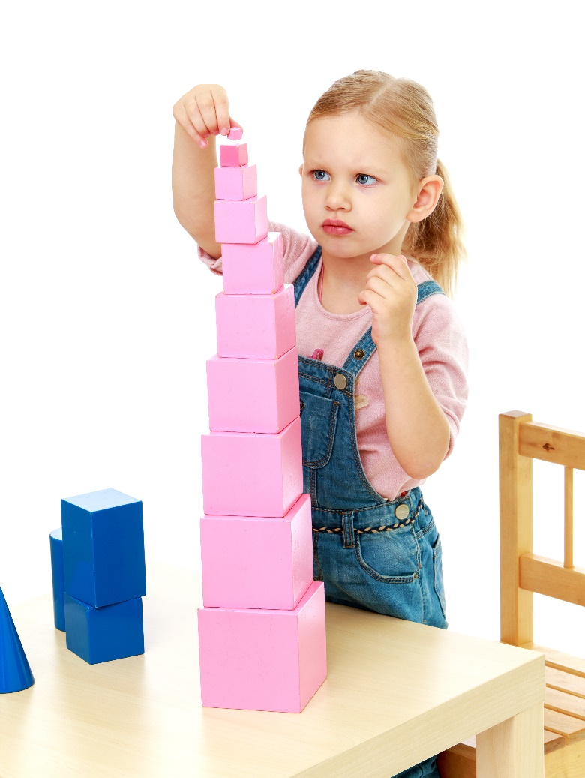

Nuestro objetivo es asegurar que la persona que curse esta formación adquiera todas la herramientas necesarias para la aplicación exitosa del método Montessori en las aulas. Para ello, ayudamos al maestro/a a vivir la práctica educativa desde la armonía y la satisfacción en el día a día.

**Se pretende:**

* Dominar las estrategias de implementación del método Montessori.
* Obtener una visión general e interdisciplinar de todas las áreas curriculares.
* Vivir la práctica educativa posicionando al niño/a en el centro del aprendizaje y compartiendo con él/ella el placer por la educación.
* Facilitar un espacio de reflexión crítica sobre la práctica educativa, basada en las últimas evidencias científicas.
* Conocer las potencialidades de aprendizaje del cerebro y las bases neurocientíficas que validan la Educación Montessori.
* Manipular los Materiales Montessori comprendiendo sus objetivos en profundidad.
* Elaborar un ambiente preparado adecuado para esta etapa de edad.

**Objetivos específicos**



* Dominar la base teórica de la educación Montessori y sus objetivos.
* Comprender profundamente las características y el funcionamiento del ambiente preparado idóneo para el aprendizaje.
* Dominar las estrategias de implementación del método Montessori: saber cómo diseñar un aula Montessori escolar o cualquier ambiente preparado alternativo.
* Obtener una visión general e interdisciplinar de todas las áreas curriculares (Vida Práctica, Material Sensorial, Lenguaje, Matemáticas, Historia, Biología, Geografía, Música y Arte)
* Dominar el currículo de cada una de las asignaturas y la secuenciación lógica de todas las actividades.
* Manipular con fluidez los materiales Montessori comprendiendo sus objetivos en profundidad y dominando las técnicas de las presentaciones.
* Saber establecer un ambiente de aula que fomente el aprendizaje y ayude a los niños/as a desarrollar sus funciones ejecutivas.
* Desarrollar el rol del maestro/a Montessori que pone en relación al niño/a con el entorno preparado y le ayude a acrecentar todas sus potencialidades.
* Comprender cómo, en dicho contexto, la observación está en la base de la educación Montessori.
* Asumir la importancia de la educación emocional y dominar las técnicas necesarias para fomentarla.
* Conocer las potencialidades de aprendizaje del cerebro y las bases neurocientíficas que validan la Educación Montessori.

**Aspectos teóricos:**

* Las características de las diferentes fases de desarrollo, haciendo énfasis en la etapa de los 6-9/9-12 años.
* La mente razonadora y el desarrollo de la abstracción
* La educación Cósmica.
* El interés por la cultura.
* El desarrollo socio-emocional.
* El despertar del sentido moral.
* El ambiente preparado.
* El papel del adulto.
* La observación.

**Aspectos prácticos:**

* Lenguaje
* Matemáticas
* Geometría
* Biología
* Geografía
* Historia
* Gestión del aula

De esta manera el adulto tendrá herramientas para responder a las necesidades de los niños/as en un entorno estimulante y respetuoso.

**Aplicaciones en el Mundo Laboral**



Actualmente hay una gran demanda de profesionales con una sólida formación Montessori para poner en marcha proyectos de Educación Montessori en todo el mundo. Pero muchos proyectos no pueden hacerse realidad por falta de profesionales con esta formación específica.

Nuestra formación puede aplicarse en ámbitos profesionales diversos, como por ejemplo:

* Maestros de primaria
* Psicólogos
* Logopedas
* Pediatras
* Terapeutas
* Asistentes sociales
* Educadores
* Famílias Homeschooling
* Neurólogos
* Guía Montessori 3-6 años que deseen ampliar sus conocimientos como Guía Montessori 6-12 años.
* Todas las personas interesadas en una Pedagogía Activa.

El método Montessori puede implementarse en su conjunto y por completo o introducirse poco a poco en entornos de educación tradicional, enriqueciendo de este modo la práctica educativa diaria.

Cualquier entorno en el que haya presencia de niños y niñas es susceptible de ser mejorado con esta visión y práctica de la educación.

**Titulación**



Los estudiantes que superen el curso obtendrán el Certificado de Maestro/a Guía Montessori 3-6 años, que otorga International Montessori Institute y que acredita la superación global del Curso.

**Proceso de matriculación**

La solicitud de matrícula puede realizarse llamando al 972 54 89 24|638 64 56 62 o bien enviando un correo a info@montessorispace.com

Una vez comunicado el deseo de matriculación a nuestro departamento, el centro procederá a realizar el bloqueo de una plaza temporalmente a nombre del interesado.

La reserva de una plaza tiene una validez de 7 días, periodo durante el cual el/la alumno/a deberá concluir los trámites de matriculación, los cuales incluyen, devolución de los formularios de inscripción y formalización del pago de la matrícula.

Las solicitudes se procesarán por estricto orden de recepción.

Finalizado el plazo de 7 días sin haber formalizado los trámites de matriculación, no habiendo recibido notificación previa por parte del interesado, el centro dará por cancelada la solicitud de inscripción, procediendo a la liberación automática de la plaza reservada anteriormente.

**Coste de la formación**

El coste total de la formación asciende a 5.940€ + 150€ cuota de examen final.

**Opciones De Pago**

* Opción de pago único, se le aplicará 5% de bonificación (-297€) Total 5.643€
* Opción de pago matrícula 1.200€ + 16 cuotas de 296,25€ al 0% de interés + 150€ para la cuota de examen

Pago de la matrícula a la formalización de la misma.

La primera cuota se haría efectiva el 05 de mayo del 2017

La última cuota se haría efectiva el 05 de agosto del 2018

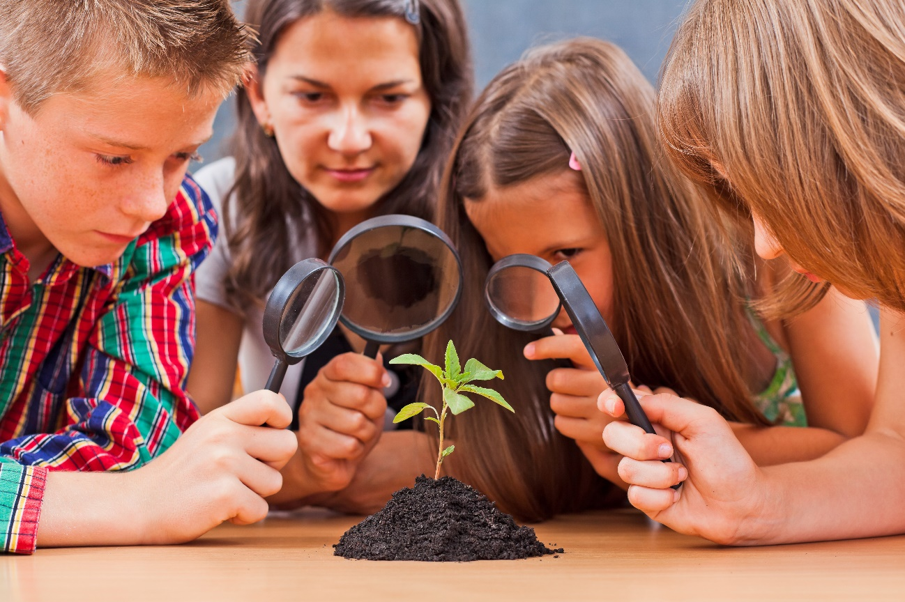

***“El secreto de la buena educación consiste en hacer cuenta de que la inteligencia del niño es un suelo fértil donde se sembrarán semillas que crecerán al calor de la imaginación.”***

*María Montessori*